**1. Конструкция устройства**

Предполагаемая конструкция устройства включает в себя:

1. Raspberry Pi 3B;

2. SD Карту или любой другой накопитель, с объемом больше 16gb;

3. Небольшой сенсорный экран прикрепленный к устройству;

4. Планшет для управления;

5. Камера.

6. Powerbank, как источник питания

**2. EmoTrainer**

**Использование**

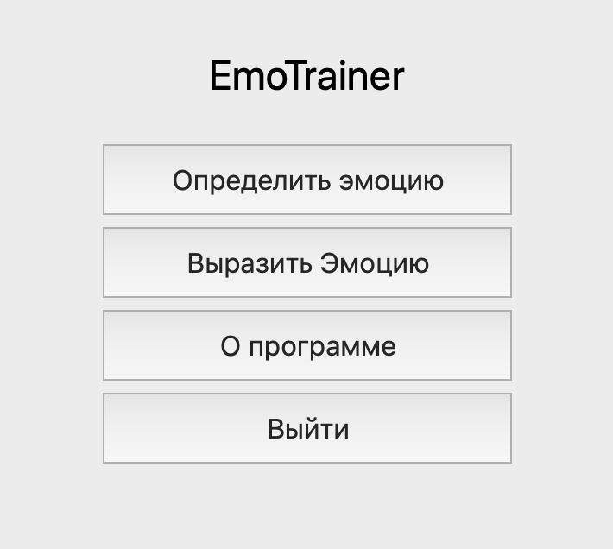

Программа встречает пользователя окном с меню, состоящим из 4 кнопок:

a) Определить эмоцию – режим определения эмоции пользователем;

b) Выразить эмоцию – режим определения эмоции пользователя;

c) О Программе – краткое описание программы, полезные ссылки;

d) Выход – выход из программы

**Режимы**

*1. Режим определения эмоции пользователем(“Определить эмоцию”)*

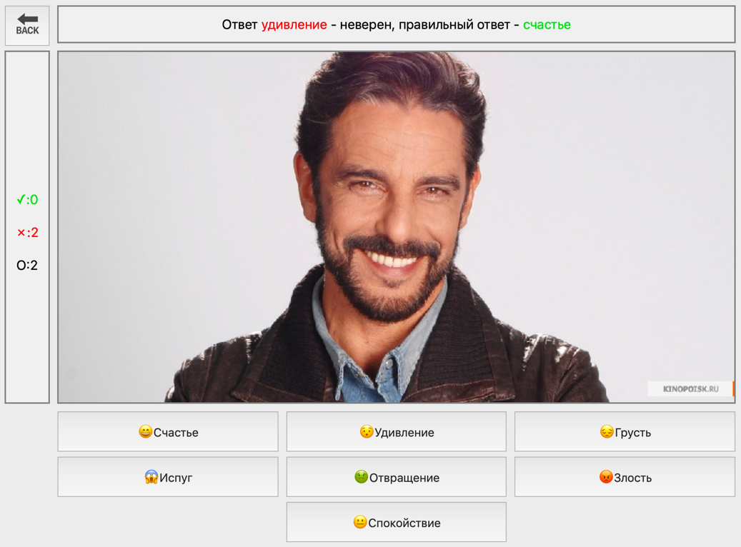 В этом режиме пользователю дается изображение человека и 7 эмоций на выбор(счастье, удивление, грусть, испуг, отвращение, злость, спокойствие). Пользователь должен выбрать ту эмоцию, которую выражает лицо человека на изображении. В левой части окна ведется учет правильных/неправильных ответов и общее количество пройденных картинок. Картинки подаются в случайном порядке. Общее кол-во уникальных изображений – 300шт, собрано руками участников команды. После получения ответа от пользователя, в верхней части окна, пишется правильный ответ и в случае неверного ответа – выбор пользователя. Для перехода к следующей картинке, после ответа, нужно нажать на текущее изображение. В случае если пройдены все 300 изображение, картинки перемешиваются в случайном порядке и пускаются по новому кругу.

2. *Режим определения эмоции пользователя(“Выразить эмоцию”)*

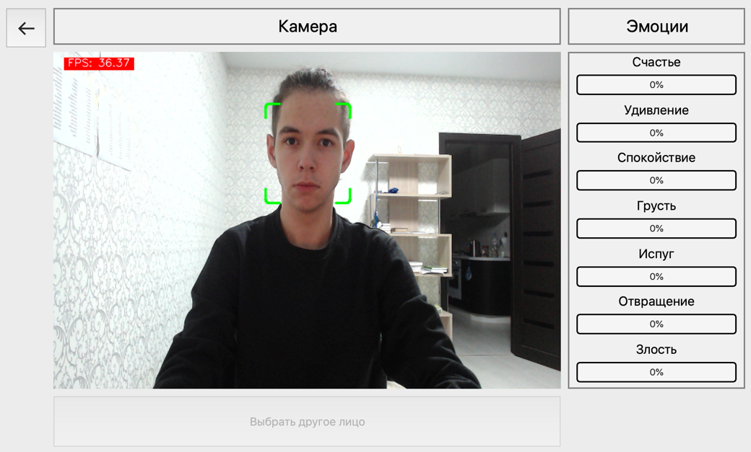

В этом режиме программа захватывает картинку с камеры, подключенной к устройству и анализирует эмоцию человека.

Сначала пользователю предлагается выбрать одно из лиц обнаруженных на изображении с камеры, найденные лица выделены зеленой рамкой, для выбора нужно нажать по выбранному лицу. После выбора лица программа перестает искать новые лица и начинает отслеживать выбранное.

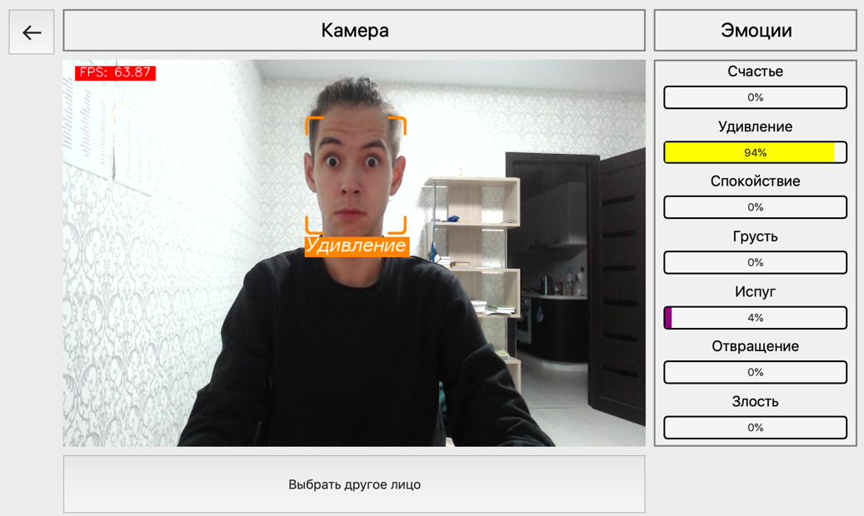 После того как пользователь выбрал лицо, программа начинает отслеживать его(рамка становится оранжевой) и определять выражаемую эмоцию. В правой части окна изображены вероятности всех 7 эмоций в данный момент. Чем сильнее заполнен ползунок эмоции, тем вероятнее, что лицо выражает именно эту эмоцию. Также самая вероятная эмоция в данный момент, пишется чуть ниже выбранного лица на изображении.

Рекомендация: после выбора лица, желательно сильно не менять расстояние от камеры до лица, в случае неточного отслеживания лица(лицо не полностью входит в отслеживаемую область) попробуйте повторно выбрать это же лицо с помощью кнопки “Выбрать другое лицо”.

Также слева сверху можно увидеть показатель FPS.

**3. Особенности**

1. Компактность, само устройство можно уместить в карман или небольшую сумочку, и подключить к ней любую usb камеру.

2. Управление с помощью любого планшета/смартфона.

3. Облачная версия, весь функционал доступен в виде веб сервиса.

4. Удобный интерфейс

**4. Ссылки**

Git-репозиторий(последняя версия на ветке qt_ver): <https://github.com/s4lat/emotion_classification>

Python Notebook с помощью которого мы обучали сети:

<https://colab.research.google.com/drive/1SJlJPgRdmSyGA2c4BE3FynrzfgQ52v9F>